01 - Desenhe um circuito com três símbolos proposicionais, com no mínimo seis portas lógicas, e determine a sua expressão característica.

Obtenha a sua respectiva tabela verdade. Obtenha a expressão em uma das formas normais. Redesenhe o circuito correspondente à forma normal obtida.

Represente as entradas e a saída desse circuito em forma de onda.

Circuito:

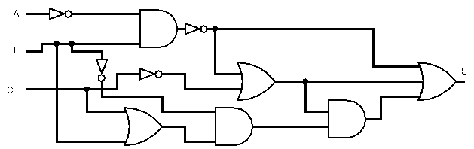

Expressão Característica:



Tabela Verdade:

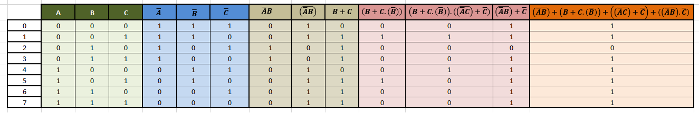

Forma Normal Disjuntiva:



Circuito Forma Normal Disjuntiva:

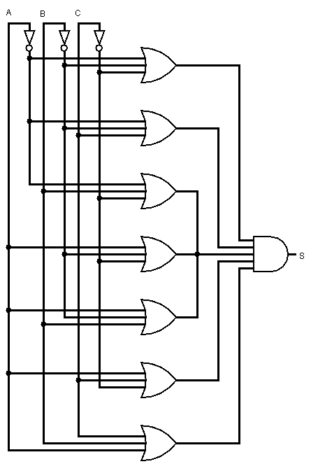

S Forma de Onda:

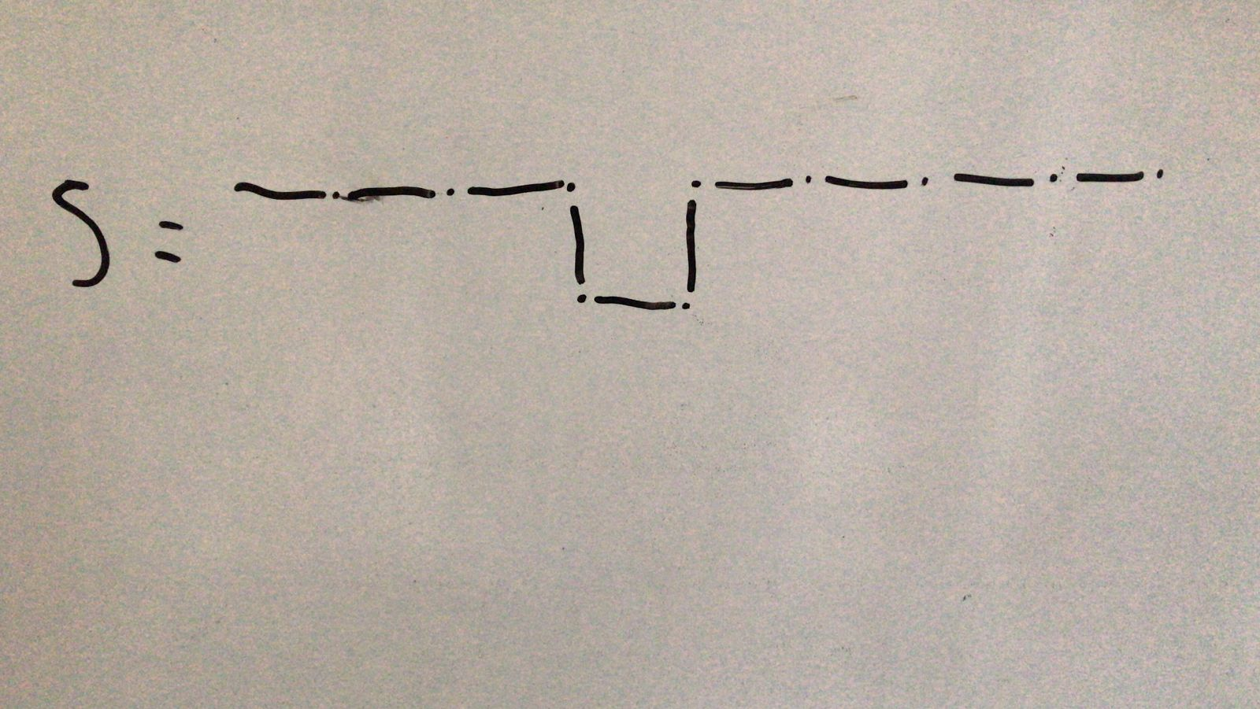

02 - Faça a simplificação do circuito da questão anterior usando mapa de Karnaugh. Preencha o mapa com os termos compatíveis com a forma normal escolhida. Redesenho o circuito resultante.

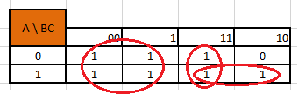

**1° - **

3 -

Circuito:

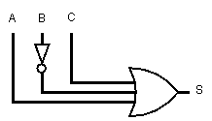

03 - Idem à questão 01, para um circuito com quatro símbolos proposicionais. Utilize a forma normal contrária à escolhida na questão 01.

Forma Normal Conjuntiva:



04 - Faça a simplificação do circuito da questão 03 usando mapa de Karnaugh. Preencha o mapa com os termos compatíveis com a forma normal escolhida. Redesenho o circuito resultante.

Mapa de Karnaugh:

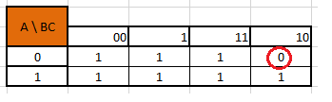

123****

Circuito:

